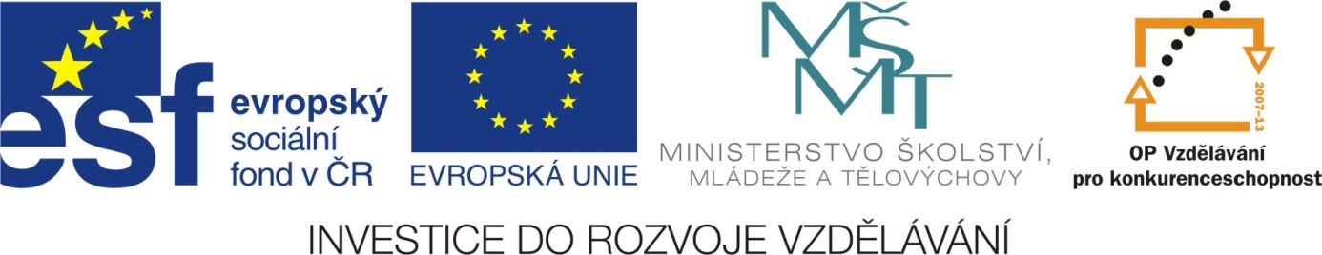

RODINA

VY_32_INOVACE_04_rodina

Vytvořeno v rámci v projektu „ EU peníze školám“
OP VK oblast podpory 1.4 s názvem Zlepšení podmínek pro vzdělávání na základních školách
Popiš správně členy rodiny.
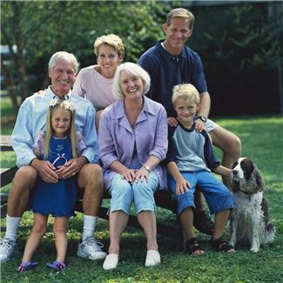

maminka
tatínek

babička
dědeček

dcera
syn
Zapiš členy rodiny. Kdo to je ?

MAMINKA MÉ MAMINKY JE MOJE

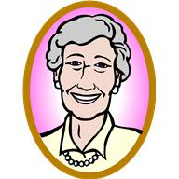

TÁTA MÉHO TÁTY JE MŮJ



SYN MÉHO STRÝCE JE MŮJ
C
B

SESTRA MÉ MÁMY JE MOJE

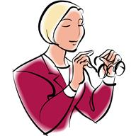

MÁMA, TÁTA A JÁ – TO JE MOJE
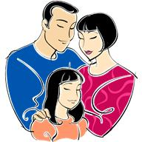
Napiš správně přesmyčky.

K A T A M ___ ___ ___ ___ ___

O C E T ___ ___ ___ ___

R A T R B ___ ___ ___ ___ ___

S T E R A S ___ ___ ___ ___ ___ ___

Č U N K A V ___ ___ ___ ___ ___ ___

N Y S ___ ___ ___

D E R A C ___ ___ ___ ___ ___

Ě D A D ____ ____ ____ ____

N U V K ____ ____ ____ ____

D A R I N O ____ ____ ____ ____ ____ ____

NAPIŠ JMÉNA ČLENŮ TVÉ RODINY.
BRATR
TÁTA
MÁMA
SESTRA

NAPIŠ SVOJI ADRESU. MÍSTO, KDE BYDLÍŠ .

JMÉNO ______________________

ČÍSLO DOMU ______________________

OBEC ______________________
 lehký úkol  těžký úkol
ZÁKLADNÍ ÚDAJE DUM:

- Autor DUM: Radka Smetanová, ZŠ a MŠ Klášter Hradiště nad Jizerou 81
- Období vytvoření DUM: 1. pololetí školního roku 2011 / 2012
- Ročník: druhý
- Vzdělávací oblast: Člověk a jeho svět
- Vzdělávací obor: Prvouka
- Tematický okruh: Místo, kde žijeme
- Téma: Rodina
- DUM byl vytvořen jako doprovodný materiál pro výklad
v předmětu prvouka ve druhém ročníku ZŠ.
- Je určen k prezentaci pomocí datového projektoru, předvedení na monitorech žáků nebo jako pracovní list.

POUŽITELNÉ ZDROJE:

- Použité obrázky jsou screeny z MS Office
- Použité obrázky pocházejí z databáze obrázků MS Office

